Алгоритм №1
определение валентности элементов по формуле бинарного соединения
1. В бинарном соединении указать известную постоянную валентность одного из элементов | _{II}  Cl₂O₇
2. Обозначить неизвестную валентность другого элемента переменной x | _{x II}  Cl₂O₇
3. Сумма валентностей одного элемента должна быть равна сумме валентностей другого элемента, поэтому произведение числа атомов и валентности первого элемента = произведению числа атомов и валентности второго элемента. Составим уравнение | x .2 = 2 . 7
4. Решим уравнение | x= 7
5. Записать полученное значение валентности над символом соответствующего элемента | _{VII II}  Cl₂O₇

Валентности некоторых элементов
Валентность | металлы | неметаллы
Одновалентные | Na, R, Ag, Cu, Hg | H, Cl, N
Двухвалентные | Mg, Ca, Ba, Cu, Hg, Fe, Zn, Sn, Pb | O, S, C, N
Трёхвалентные | Al, Cr, Fe | N, Cl, P
Четырёхвалентные |  | C, Si, S, N
Пятивалентные |  | N, P, Cl
Шестивалентные |  | S
Семивалентные |  | Cl
Примечание: жирным шрифтом выделены элементы, валентности которых постоянны

Пользуясь таблицей валентностей, определите неизвестные валентности в соединениях:
А) Na₂O; H₂S; NH₃ ; SiH₄ ; Al₂O₃ .
Б) Li₂O; ZnO; CrO₃ ; As₂O₅ ; Fe₂O₃ .

Алгоритм № 2
составление формул бинарных соединений по валентности
- Записать символы химических элементов и над ними привести значения их валентностей.  Следует учесть, что:  - обычно символы металлов записывают на втором месте;  - если в соединении два неметалла, то тот неметалл, который имеет низшую валентность в соединении, записывается на втором месте;  - чтобы определить, какой из элементов проявляет низшую валентность, воспользуемся рядом  F – O – N – Cl – J – S – C – P – H – Si – Al – Mg – Ca – Li – Na.  Химический элемент, стоящий в этом ряду правее, в бинарном соединении будет записываться на первом месте, стоящий левее – на втором. | III II  N O
2. Найти общее наименьшее кратное значений валентности (НОК) | НОК = 6  III ⁶ II  N O
3. Делением общего наименьшего кратного на значение валентности первого элемента получить число его атомов (индекс) | 6 : 3 = 2  III ⁶ II  N₂ O
4. Делением общего наименьшего кратного на значение валентности второго элемента получить число его атомов (индекс) | 6 : 2 = 3  III ⁶ II  N₂ O₃
5. Итак, полученная формула | III ⁶ II  N₂ O₃
6. Если значение индекса получилось равное одному, то в формуле он не ставится | II ² I Ca Cl₂

Пользуясь таблицей валентностей, составьте формулы следующих веществ:
А) оксида хлора (VII),Оксида магния, оксида серы (VI), оксида фосфора (V), оксида железа (II)
Б) хлорида алюминия, сульфида железа (II), нитрида натрия.

Валентности некоторых элементов
Валентность | металлы | неметаллы
Одновалентные | Na, R, Ag, Cu, Hg | H, Cl, N
Двухвалентные | Mg, Ca, Ba, Cu, Hg, Fe, Zn, Sn, Pb | O, S, C, N
Трёхвалентные | Al, Cr, Fe | N, Cl, P
Четырёхвалентные |  | C, Si, S, N
Пятивалентные |  | N, P, Cl
Шестивалентные |  | S
Семивалентные |  | Cl
Примечание: жирным шрифтом выделены элементы, валентности которых постоянны
Алгоритм №3
Составление формул солей по названию
Задание. Составить формулу нитрата алюминия
1. Запишем на первом месте химический символ металла, а на втором – формулу кислотного остатка нитрат | Al NO₃
2. Пользуясь таблицей валентностей металлов, определим валентность алюминия и поставим её значение над знаком Al | _{III}  Al NO₃
3. Пользуясь таблицей «Кислоты. Кислотные остатки», определим значение валентности кислотного остатка нитрата и поставим его над формулой нитрата | _{III I}  Al NO₃
4. Найти общее наименьшее кратное значений валентности (НОК) | НОК= 3  _{III 3 I}  Al NO₃
5. Делением общего наименьшего кратного на значение валентности металла получим число его атомов (индекс), но так как полученное значение равно одному то его не ставим в формулу | 3 : 3 = 1  _{III 3 I}  Al NO₃
6. Делением общего наименьшего кратного на значение валентности кислотного остатка получим число его атомов (индекс)  В данном случае кислотный остаток имеет сложный состав. Поэтому полученный индекс ставим за скобками. В этом случае индекс относится ко всем элементам, входящим в кислотный остаток. | 3 : 1 = 3  _{III 3 I}  Al (NO₃)₃
7. Итак, полученная формула | Al (NO₃)₃

Таблица «Кислоты. Кислотные остатки»
Название | Формула | Кислотный остаток
Название | Формула | Формула | Валентность | Название
Азотная | HNO₃ | NO₃ | I | Нитрат
Азотистая | HNO₂ | NO₂ | I | Нитрит
Кремниевая | H₂SiO₃ | SiO₃ | II | Силикат
Серная | H₂SO₄ | SO₄ | II | Сульфат
Сернистая | H₂SO₃ | SO₃ | II | Сульфит
Сероводородная | H₂S | S | II | Сульфид
Фосфорная | H₃PO₄ | PO₄ | III | Фосфат
Угольная | H₂CO₃ | CO₃ | II | Карбонат
Хлороводородная | HCl | Cl | I | Хлорид
Хлорная | HClO₄ | ClO₄ | I | Хлорат

Задание:
А) нитрат кальция; силикат натрия; нитрит калия; сульфат меди (II); фосфат натрия; карбонат кальция; хлорид железа (III); хлорат калия; сульфид железа (II).
Б) нитрат калия; силикат лития; нитрит аммония; сульфат бария; фосфат алюминия; карбонат натрия; хлорид кальция; сульфит натрия; сульфид магния.

Алгоритм №4
Расстановка коэффициентов в схеме химической реакции
1)ИНДЕКС- число, стоящее слева внизу от знака химического элемента и показывающее количество атомов этого элемента в молекуле
2) КОЭФФИЦИЕНТ – число, стоящее перед ВСЕЙ формулой и показывает количество молекул этого вещества участвующее в реакции;
3) КОЭФФИЦИЕНТ умножает количество атомов ВСЕХ элементов в этой формуле!
1. Записать схему реакции | Na + HCl $→$ NaCl + H₂
2. Сравнить число атомов каждого элемента в левой и правой частях схемы реакции | Na + HCl $→$ NaCl + H₂  левая часть правая часть  Na 1 атом 1 атом  H 1 атом 2 атома  Cl 1 атом 1 атом
3. Уравнять последовательно число атомов каждого элемента при помощи коэффициентов | Na + 2HCl $→$ NaCl + H₂  левая часть правая часть  Na 1 атом 1 атом  H 2 атом 2 атома  Cl 2 атом 1 атом
Na + 2HCl $→$ 2NaCl + H₂
левая часть правая часть
Na 1 атом 2 атома
H 2 атома 2 атома
Cl 2 атома 2 атома
2Na + 2HCl $→$2NaCl + H₂
левая часть правая часть
Na 2 атома 2 атома
H 2 атома 2 атома
Cl 2 атома 2 атома
4. Заменить стрелку на знак равенства и включить в уравнение специальные знаки ($↑,↓$) | 2Na + 2HCl $⇒$ 2NaCl + H₂$↑$
Полезная хитрость! Если общее количество атомов какого-либо элемента в одной части схемы нечётное, а в другой части – чётное, то следует поставить коэффициент 2 так, что бы количество атомов этого элемента было чётным в обеих частях схемы и после этого подбирать остальные коэффициенты (см. п1-4) | SO₂ + O₂ $→$ SO₃  левая часть правая часть  О 4 атома 3 атома
SO₂ + O₂ $→$ 2SO₃
левая часть правая часть
О 4 атома 6 атома
Примечание: 1)специальные знаки означают, что вещество образуется в виде газа ($↑$) или в виде осадка ( $↓$);
Расставьте коэффициенты в схемах:
А) Na + Cl₂ $→$ NaCl Б) H₂ + Cl₂$→$ HCl
В) Zn + HCl $→$ ZnCl₂ + H₂ Г) Na + N₂ $→$ Na₃N
Д) H₂ + O₂ $→$ H₂O Е) Fe + Cl₂ $→$ FeCl₃
Ж) Al + O₂ $→$ Al₂O₃ З) P + O₂ $→$ P₂O₅
И) N₂ + H₂ $→$ NH₃ К) KMnO₄ $\vec{t}$ K₂MnO₄ + MnO₂ + O₂
Л) KClO₃ $\vec{t}$ KCl + O₂ М) SO₂ + O₂ $→$ SO₃
Н) NO + O₂ $→$ NO₂ О) K + H₂O $→$ KOH + H₂
Алгоритм №5
решение задач на определение количества вещества
по количеству другого вещества
Уравнение реакции показывает отношение количеств веществ, участвующих в реакции.
Коэффициенты указывают на количество веществ, участвующих в реакции.
Моль – мера количества вещества, составляет порцию молекул = 6 . 10²³
Исходные вещества – это вещества, которые вступают в реакцию. Они расходуются.
Продукты реакции - это вещества, которые образуются в результате реакции. Они накапливаются.
Помнить: если перед формулой нет коэффициента, то он равен одному.
Задача. Определить количество углекислого газа, который образуется при сжигании 2 моль угля в кислороде.
1. Определим исходные вещества | Это уголь (С) и кислород (О₂)
2 Определим продукты реакции | Это углекислый газ (СО₂)
3. Составим краткую запись условия задачи | Дано: Решение:  n(C) = 2 моль  n(CО₂) - ?
4. Составим уравнение реакции, о которой говорится в задаче, записав исходные вещества в левой части, а продукты – в правой | Дано: Решение:  n(С ) = 2 моль C + O₂ $→$ СО₂  n(CО₂) - ?
5. Над формулами веществ, указанных в краткой записи условия, запишем их количества по условию | Дано: Решение:  n(С ) = 2 моль _{2 моль х моль}  n(CО₂) - ? C + O₂ $→$ СО₂
6. Под формулами этих веществ запишем количества, на которые указывают коэффициенты в уравнении реакции | Дано: Решение:  n(С ) = 2 моль _{2 моль х моль}  n(CО₂) - ? C + O₂ $→$ СО₂  ^{1 моль 1 моль}
7. Исходя из полученной записи, составим пропорцию | $\frac{2\text{моль}}{1\text{моль}}=$$\frac{\text{Хмоль}}{1\text{моль}}$
8. Решим пропорцию | 2 моль 1 моль = 1 моль Х моль  Х моль =$\frac{2\text{моль}×1\text{моль}}{1\text{моль}}$; Х=2 моль $⇒$  n(CО₂)= 2 моль
9 Запишем ответ задачи | Ответ: 2 моль
Решите задачи.
1) Определить количество кислорода, затраченного на сжигание 3 моль серы, если в результате образовался оксид серы (IV).
2) Какое количество цинка растворили в хлороводородной кислоте, если при этом выделилось 0,5 моль водорода.
Алгоритм №6
решение задач на определение массы (объёма) вещества
по массе (объёму) другого вещества
Уравнение реакции показывает отношение количеств веществ, участвующих в реакции.
Формулы количественных отношений:
n =$\frac{m}{M}$; n =$\frac{V}{V_{m}}$, где V_{m}= 22,4л/моль
Задача. Сгоревший за смену в кузнице уголь содержал 24кг углерода. Определите объём образовавшегося при этом углекислого газа.
1. Выполним п. 1-4 алгоритма № 5 | Дано: Решение:  n(С ) = 24кг C + O₂ $→$ СО₂  V(CО₂) - ?
2. Над формулами в химическом уравнении написать данные задачи, под формулами подписать число моль в соответствии с уравнением реакции (определяют по коэффициенту) | Дано: Решение:  n(С ) = 24кг _{24кг Хл}  VCО₂) - ? C + O₂ $→$ СО₂  1 моль 1 моль
3. Найти количество вещества, масса (объём) которого даны в условии задачи | n(С) =$\frac{m(C)}{M(C)}$,  n(С) = $\frac{\text{24}\text{кг}}{\text{12}{\text{кг}}/{\text{моль}}}$= 2 моль
4. Полученное число надписать над формулой в уравнении. Указать неизвестное количество вещества переменной y моль. | Дано: Решение:  n(С) = 24кг _{2 моль Х моль}  _{24кг Хл}  V(CО₂) - ? C + O₂ $→$ СО₂  1 моль 1 моль
5. Сравнить число молей веществ по условию задачи с числом молей по уравнению и составить пропорцию, перемножить значения «крест-накрест» | $\frac{2\text{моль}}{1\text{моль}}$ = $\frac{\text{Хмоль}}{1\text{моль}}$ Х .1 = 2.1
6. Вычисляем Х | Х=$\frac{2\text{моль}×1\text{моль}}{1\text{моль}}$
7. Найдём массу (объём) по соответствующим формулам | V(CO₂)= 2моль.22,4л/моль=44,8л
8. Запишем ответ | Ответ: 44,8 л

Таблица
Характерные химические свойства основных классов неорганических веществ

 |  | Металл | Основ-  ный оксид | Основание | Соль | Вода
Неметалл |  | Соль | - | (Взаимодействуют специфически) | - | -
Кислотный оксид |  | - | Соль | (Взаимодействуют только со щелочами)  Соль + вода | - | (для растворимых в воде оксидов)  Кислота
Кислота | (Для металлов, стоящих в ряду напряжений до водорода)  Соль + Н₂  (Кроме азотной и серной конц. кислот) |  | Соль + вода | (Реакция нейтрализации. Всегда проходит)  Соль + вода | (С солями более слабых кислот, если образуется газ или осадок)  Новая соль + новая кислота | (Изменяют окраску индикатора в красный цвет.)  Диссоциация
Соль |  | (Реагируют с солями только менее активных металлов, стоящих в ряду напряжений правее)  Новая соль + новый металл | - | (Если в реакцию вступают растворимые соль и основание, а в результате образуется осадок или газ)  Новая соль + новое основание | (Если в реакцию вступают растворимые соли, а в результате образуется осадок или газ)  Две новых соли | (Растворимые соли)  Диссоциация  (Для некоторых солей)  Гидролиз
Вода |  | (Для металлов, стоящих в ряду напряжений до водорода)  Щелочь + Н₂ или  Основный оксид +Н₂ | (Если образуется растворимое основание)  Щелочь | (Для щелочей. Изменяют окраску индикатора в синий цвет.)  Диссоциация | (Растворимы соли)  Диссоциация | -
Нагревание |  | - | - | (Только нерастворимые основания разлагаются)  Основный оксид + Вода | (Разлагаются. Кроме солей щелочных металлов)  Основный оксид + кислотный оксид | -

Схема
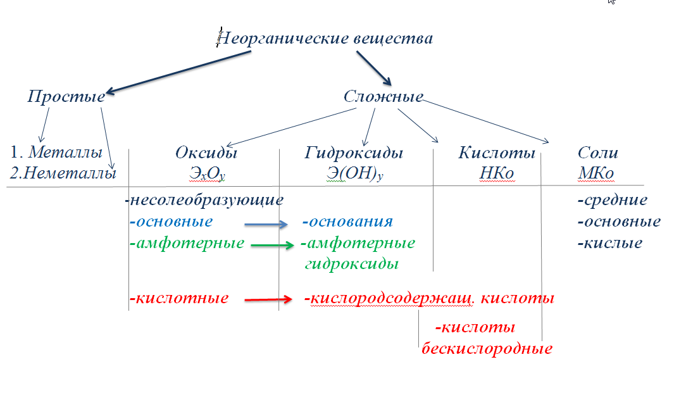
Классификация неогранических соединений

Алгоритм №7
Определение вида оксидов
